Pembangunan Website Penjualan pada Deluvy Hijab Berbasis Web
Ashari Husin 15211084
Informatika
STMIK Asia Malang, Jl.Rembuksari No.1 Malang, Jawa Timur, Indonesia
Email: asharihusin@gmail.com
Abstract
The background of this research is the development of an online store in Indonesia so as to maintain and achieve greater market share the company must initiate a new marketing strategy. Deluvy Hijab is one of the businesses that offer Muslim clothing products. And in order to build customer confidence and satisfaction in the hearts of the need for the business of the company to provide the best service. With this development Deluvy Hijab requires a new promotional media that’s e-commerce website in order to compete and help in the transaction process to be more effective.
In making the Electronic Commerce (E-commerce) website for the sale of Muslim clothing there are stages of development are carried out sequentially ie using SWOT analysis, create a design concept, design a layout for the page. In a structured approach to system development using processing techniques such as creating a sitemap, create a context diagram for a basic system of e-commerce, making the design database. By using the software to design such as Photoshop and CorelDraw are quite easy to understand, then made to the design for the parts of the website, In making this online store it is using the programming language PHP and MySQL database.
From the results of this study, it concluded that the information on the Deluvy Hijab website can be used as a promotional media for the Islamic headscarf and increase convenience for customers who want to know the products of Deluvy Hijab Muslim clothing.

Abstrak
Latar belakang dari penelitian ini adalah semakin berkembangnya toko online di Indonesia sehingga untuk mempertahankan dan mencapai pangsa pasar yang lebih luas perusahaan harus memulai strategi pemasaran yang baru. Deluvy Hijab merupakan salah satu pelaku bisnis yang menawarkan produk pakaian muslimah. Dan demi membangun kepercayaan dihati customer serta kepuasannya perlu adanya usaha dari perusahaan untuk memberikan pelayanan yang terbaik. Dengan perkembangan ini Deluvy Hijab membutuhkan media promosi baru yaitu website e-commerce agar mampu bersaing dan membantu dalam proses transaksi agar lebih efektif.
Dalam pembuatan website Electronic Commerce (E-commerce) untuk penjualan pakaian muslim ini ada tahapan pengembangan yang dilakukan secara berurutan yakni analisis menggunakan SWOT, membuat sebuah konsep perancangan, merancang layout untuk halaman website. Dalam pendekatan terstruktur pengembangan sistem menggunakan teknik pengerjaan seperti membuat sitemap, membuat diagram konteks untuk dasar sistem e-commerce, membuat rancangan database. Dengan menggunakan software untuk mendesain seperti Photoshop dan CorelDraw yang cukup mudah dimengerti, maka dibuatlah desain untuk bagian-bagian website. Dalam pembuatannya juga toko online ini menggunakan bahasa pemrogaman PHP dan database MySQL.
Dari hasil penelitian ini disimpulkan bahwa sistem informasi pada website Deluvy Hijab dapat dimanfaatkan sebagai media promosi untuk pakaian muslimah serta meningkatkan kemudahan bagi pelanggan yang ingin mengetahui produk-produk pakaian muslimah dari Deluvy Hijab.

1. PENDAHULUAN
1.1 Latar Belakang
Kemajuan di bidang teknologi sudah terasa dampaknya dimulai dari yang sederhana menjadi lebih modern dan serba cepat sehingga mempengaruhi pada perilaku informasi dalam segala bidang. Sebuah instansi mau tidak mau harus mengikuti arus perkembangan jaman yang hanya bisa dicapai dengan adanya sistem informasi yang lebih baik. Dalam dunia bisnis, website dalam bentuk e-commerce adalah suatu kebutuhan karena terdapat berbagai macam manfaat yang dimiliki oleh e-commerce. Melalui pemanfaatan teknologi e-commerce pangsa pasar dapat lebih diperluas dengan menerapkan strategi dan promosi online.
Deluvy Hijab merupakan perusahaan yang bergerak dibidang penjualan pakaian. Produk yang dijual oleh Deluvy Hijab semuanya adalah baju muslimah dengan style dan model-model baru yang selalu update setiap saat. Sistem penjualan yang digunakan Deluvy Hijab saat ini masih menggunakan fasilitas dari facebook karena belum mempunyai e-commerce sehingga penjualan masih terbilang minim. Dan dalam pencatatan data transaksi penjualan di Deluvy Hijab masih menggunakan metode manual, sehingga sering terjadi kesalahan dalam pembuatan laporan. Solusi yang diajukan untuk mengatasi masalah Deluvy Hijab tersebut yakni untuk mengembangkan bisnis penjualannya yaitu E-commerce. E-commerce merupakan kontak transaksi antara penjual dan pembeli dengan menggunakan media internet.
Keuntungan yang diperoleh dengan menggunakan transaksi E-commerce adalah untuk optimalisasi pendapatan dengan menerapkan penjualan online yang biayanya lebih murah dan juga sekaligus menekan biaya-biaya operasional serta data laporan dapat tersusun dengan rapi. Dari latar belakang diatas maka diambil judul “ Pembangunan Website Penjualan pada Deluvy Hijab Berbasis Web “.

1.2 Rumusan Masalah
Berdasarkan dari latar belakang masalah yang telah diuraikan, dapat dirumuskan masalah sebagai berikut :
1. Bagaimana merancang website bersistem E-commerce terhadap Deluvy Hijab?
2. Bagaimana meningkatkan nilai penjualan Deluvy Hijab online shop menggunakan website ini?

1.3 Batasan Masalah
Agar penelitian ini lebih terfokus dengan objek penelitian, maka penulis membatasi permasalahan penelitian ini pada :
- Penyajian informasi penjualan meliputi informasi jenis produk disertai dengan fasilitas pemesanan, konfirmasi pembayaran dan cek produk.
- Data yang diambil adalah data terbaru dari mulai bulan maret sampai dengan bulan juli 2019.
- Software pendukung yang digunakan adalah CorelDraw Graphic Suits X7, Adobe Photoshop CC 2018, Adobe Dream Weaver CC 2018, MySQL.

2. LANDASAN TEORI
2.1 E-Commerce
Menurut Siregar (dalam Hariadi, 2013) Electronic Commerce (e-commerce) adalah proses pembelian, penjualan atau pertukaran produk, jasa dan informasi melalui jaringan komputer. E-commerce merupakan bagian dari e-business, dengan cakupan e-business lebih luas, tidak hanya sekedar perniagaan tetapi mencakup juga pengkolaborasian mitra bisnis, pelayanan nasabah, lowongan pekerjaan dll. Selain teknologi jaringan website, e-commerce juga memerlukan teknologi basis data atau pangkalan data (database), e-surat atau surat elektronik (e-mail), dan bentuk teknologi non komputer yang lain seperti halnya sistem pengiriman barang dan alat pembayaran untuk e-commerce ini.
Electronic commerce didefinisikan sebagai proses pembelian dan penjualan produk, jasa dan informasi yang dilakukan secara elektronik dengan memanfaatkan jaringan komputer. E-commerce dari beberapa perspektif, diantaranya dari perspektif komunikasi, e-commerce adalah pengiriman informasi, produk, jasa, atau pembayaran melalui jaringan telepon atau jalur komunikasi lainnya. Dari perspektif proses bisnis, e-commerce adalah aplikasi teknologi menuju otomatisasi transaksi bisnis dan workflow. Dari perspektif pelayanan, e-commerce adalah alat yang digunakan untuk mengurangi biaya dalam pemesanan dan pengiriman barang. Dari perspektif online, e-commerce menyediakan kemampuan untuk menjual dan membeli produk serta informasi melalui internet dan jaringan jasa online lainnya.
E-commerce dapat dijadikan sebagai solusi untuk membantu perusahaan dalam mengembangkan perusahaan dan menghadapi tekanan bisnis. Tingginya tekanan bisnis akibat tingginya tingkat persaingan. Penggunaan e-commerce dapat meningkatkan efisiensi biaya dan produktifitas perusahaan, sehingga dapat meningkatkan kemampuan perusahaan dalam bersaing (Setiawan, 2009).
Berdasarkan pengertian mengenai definisi e-commerce tersebut, maka e-commerce adalah aplikasi berbasis web untuk melakukan proses penyampaian informasi dan penjualan melalui internet. E-commerce akan merubah semua kegiatan marketing dan juga sekaligus memangkas biaya -biaya operasional dalam kegiatan perdagangan. Proses yang ada dalam E-commerce adalah sebagai berikut:
- Presentasi elektronis (pembuatan website) untuk produk dan layanan.
- Pemesanan secara langsung dan tersedianya tagihan.
- Otomatisasi akun pelanggan secara aman (baik nomor rekening maupun nomor kartu kredit).
- Pembayaran yang dilakukan secara langsung (online) dan penanganan transaksi.
2.2 Prinsip Desain Web
Dalam membuat desain website, sekarang ini banyak sekali template atau contoh-contoh jadi yang telah disediakan. Akan tetapi terkadang apa yang ditampilkan dalam template tersebut tidak sesuai dengan keinginan dan kebutuhan. Dan untuk membangun suatu website yang baik, seorang web designer sebaiknya memperhatikan prinsip-prinsip yang ada, terlepas ia mempunyai bakat seni atau tidak (Mulyadi, 2018). Adapun prinsip – prinsip yang harus di perhatikan antara lain :
- Unik, dimana dalam mendesain sebuah web adalah kesadaran seorang designer untuk tidak menggunakan karya orang lain.
- Komposisi, designer harus betul memahami komposisi desain seperti warna, tipografi, layout serta prinsip dasar desain agar tampilan web indah dan menarik.
- Simple, maksudnya adalah web terlihat rapi, bersih dan informatif, terlebih karena e-commerce dan harus membuat para customer nyaman dan tidak kesulitan.
- Ergonomis, memudahkan pengunjung dalam mencari informasi, hal ini tidak luput dari penggunaan tipografi yang sesuai serta penempatan link yang mudah diakses.
Pada intinya konsep mendesain tampilan website sangat berkaitan dengan desain grafis, dan pada dasarnya mengikuti prinsip desain grafis secara umum. Oleh karena itu alangkah baiknya jika dalam memperhatikan prinsip desain (Mulyadi, 2018). Prinsip desain tersebut adalah :
  - Komunikatif
Prinsip komunikatif berhubungan dengan corporate identity, isi pesan serta audiens.
  - Estetis
Fungsi estetis ini adalah memberikan suatu keindahan, sehingga lebih menarik minat spengunjung untuk lebih menggali informasi yang ditawakan dari suatu website.
  - Ekonomis
Desain web harus memperhatikan faktor ekonomis dalam arti ukuran file yang digunakan. Hal tersebut berkaitan erat dengan kecepatan akses yang ditawarkan suatu web.
2.3 Layout
Herman (2009) berpendapat Layout adalah proses penataan dan pengaturan teks atau grafik pada halaman. Layout meliputi penyusunan, pembagian tempat dalam suatu halaman, pengaturan jarak spasi, pengelompokan teks dan grafik, dan penekanan pada suatu bagian tertentu. Desain yang baik hanya bisa dicapai dengan percobaan dan perbaikan layout dengan intensitas yang cukup tinggi sebelum sebuah layout yang cukup baik bisa digunakan. Setidaknya ada tiga kriteria dasar untuk sebuah layout web yang baik, yaitu : It Works (mencapai tujuannya), It Organizes (ditata dengan baik) dan It Attracts (menarik bagi pengguna). Selanjutnya, sebuah layout harus ditata dan dipetakan secara baik supaya pengguna dapat berpindah dari suatu bagian ke bagian yang lain dengan mudah dan cepat.

2.4 Warna
Warna merupakan sensitivitas yang berhubungan dengan indra. Warna dapat merebut perhatian, menarik, menolak, menggemaskan bahkan warna bisa mempengaruhi emosi. Warna dapat menimbulkan kesan pertama pada pengunjung ketika menjelajah sebuah situs web.
Warna modern biasanya terkesan bersih dan bercahaya, seperti biru dan kuning. Warna bersahabat biasanya terkesan ceria dan menyenangkan, seperti orange, kuning, hijau. Warna perusahaan biasanya bersih, seperti biru, putih dan abu – abu. Warna anak- anak biasanya terkesan ceria dan menonjol, seperti merah, kuning dan biru (warna primer). Dalam pembuatan web, warna banyak berperan sebagai penegas elemen yang dianggap penting serta penghubung antara satu elemen dengan elemen yang lain. Dan tidak luput dari fungsi estetika aslinya yakni menarik perhatian pengunjung dan membangkitkan respon yang emosional yang akan membuat pengunjung nyaman (Herman, 2009).

Tipografi
Tipografi adalah seni dan teknik menyusun huruf untuk membuat bahasa tulisan terbaca , mudah dibaca, dan menarik saat ditampilkan. Begitu banyak rupa dan jenis huruf yang digunakan web designer untuk menciptakan kesan – kesan tertentu sehingga dapat menolong para pembaca agar lebih nyaman dan maksimal dalam membaca (Mulyadi, 2018). Pada dasarnya, tipografi diklasifikasikan menjadi lima sebagai berikut :
- Serif, adalah jenis huruf tipografi yang memiliki huruf bersirip atau berkaki yang berujung lancip. Kesan huruf serif yaitu klasik, anggun, dan feminim.
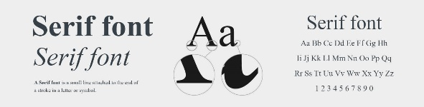
Gambar 2.16 Contoh font Serif
- Sans serif, adalah huruf tidak bersirip yang memiliki ketebalan sama. Kesan huruf sans serif yaitu modern dan efektif.
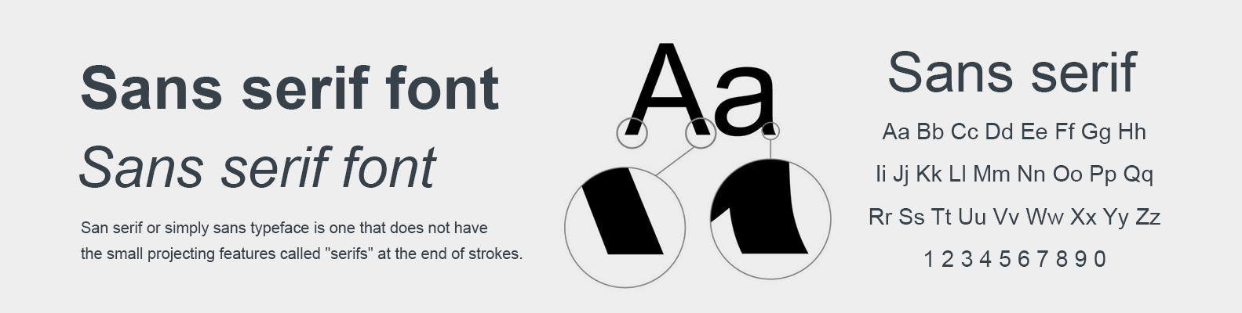
Gambar 2.17 Contoh font Sans Serif
- Script, adalah huruf yang memiliki gaya dari goresan pena atau kuas seperti kaligrafi. Kesan huruf script yaitu spesial dan dekat.
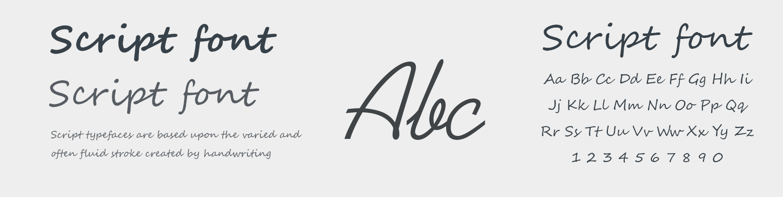
Gambar 2.18 Contoh font Script
- Monospace, adalah huruf yang ukuran melintang huruf dan karakternya sama lebar secara horizontal.
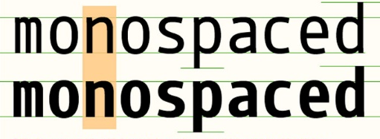
Gambar 2.19 Contoh font Monospace

2.6 Analisa SWOT
SWOT adalah singkatan dari kekuatan (Strenght) dan kelemahan (Weakness) intern perusahaan serta peluang (Opportunities) dan Ancaman (Threats) dalam lingkungan yang dihadapi perusahaan. Menurut Widyatama dkk (2009) Analisis SWOT merupakan cara sistematika untuk mengidentifikasi faktor-faktor ini dan strategi yang mengambarkan kecocokan paling baik diantara mereka. Analisis ini didasarkan pada asumsi bahwa suatu strategi yang efektif akan memaksimalkan kekuatan dan peluang dan meminimalkan kelemahan dan ancaman. Bila diterapkan secara akurat, asumsi sederhana ini mempunyai dampak yang sangat besar atas rancangan suatu strategi yang berhasil.
Proses pengambilan keputusan strategi selalu berkaitan dengan pengembangan misi, tujuan, strategi serta kebijakan perusahaan. Dengan dilandasi hal itu, perencanaan strategi harus menganalisa faktor-faktor strategi perusahaan (kekuatan,kelemahan, peluang dan ancaman) dalam kondisi saat ini. Analisis SWOT membandingkan antara faktor eksternal peluang (opportunity) dan ancaman (threats) dengan faktor internal kekuatan (strenght) dan kelemahan (weakness). Adapun pengertian dari (kekuatan, kelemahan, peluang dan ancaman) yaitu :
- Kekuatan (Strength) adalah keunggulan atau kekuatan lebih yang dimiliki untuk menghadapi tantangan yang ada, sehingga pada akhirnya usaha dapat bertahan dan berkembang.
- Kelemahan (Weakness) adalah kelemahan atau kekurangan yang dimiliki. Dan dengan penelitian ini diharapakan dapat untuk diminimalkan sedemikian rupa dengan nilai lebih yang ada dalam perusahaan.
- Peluang (Opportunity) adalah peluang yang ada sehingga dapat mengambil setiap kesempatan yang ada di pasar dan dapat mengatasi dan meminimalkan kelemahan yang ada serta memberikan peluang berkembang bagi perusahaan dimasa depan.
- Ancaman (Threat) adalah sebuah kecenderungan yang tidak menguntungkan dan bersifat mengancam eksistensi perusahaan dalam persaingan di dunia bisnis di masa depan.

Software pengolah grafis
Software pengolah grafis adalah sebuah perangkat lunak yang digunakan untuk membantu pekerjaan seorang web designer. Dalam berbagai situasi ini software pengolah grafis adalah perangkat lunak yang dapat digunakan untuk mengolah berbagai macam gambar/grafik. Kelebihan dari program ini adalah dapat menggabungkan bermacam-macam komponen dan berkas yang dihasilkan oleh software yang lain. Begitu banyak software pengolah grafis dan untuk membuat sebuah website e-commerce yang baik seorang web designer menata tampilan huruf dan ruang komposisi untuk menciptakan sebuah rancangan yang efektif dan komunikatif menggunakan sebuah aplikasi pengolah grafis.

Adobe Photoshop CC 2018
Adobe Photoshop CC adalah perangkat lunak pengolahan gambar/digital imaging yang terbaik. Adobe Photoshop CC merupakan versi terbaru dari Adobe System Incorporated yang sudah terkenal dengan produk-produk aplikasi berbasis grafis. Adobe Photoshop CC merupakan perangkat lunak yang akan membantu seorang designer dalam bekerja sehingga lebih efisien (Setiawan dkk, 2016).
Adobe Photoshop CC mampu diakses ke data file, sehingga memperlancar desain dan juga lebih cepat mengolah photo ataupun mengedit photo/ gambar dengan efek-efek yang sesuai dengan yang diinginkan dan yang semuanya terintregrasi dengan produk dari adobe lainnya seperti Dreamveaver.

Coreldraw X7
CorelDRAW adalah editor grafik vektor yang dibuat oleh corel, sebuah perusahaan perangkat lunak yang bermarkas di Ottawa, Kanada. Versi terakhirnya versi 17 yang dinamai X7 dirilis pada tanggal 27 Maret 2014.
CorelDRAW adalah sebuah drawing software yang sangat populer. Menurut Bakti dkk (2016) Sebuah software yang serbaguna dan dimanfaatkan oleh para desainer dari berbagai aliran: seni murni, desain logo, desain ikon dan karakter, desain poster, brosur, kartu nama, cover buku dan sebagainya. Digemari oleh desainer cetak karena memiliki palet warna yang mendekati warna yang dihasilkan oleh mesin cetak, meskipun demikian CorelDRAW tidaklah cocok digunakan untuk layout isi buku. Pertama kali muncul pada tahun 1987, Popularitas dan penggunaannya yang begitu luas membuat software lain yang sejenis, sedikit banyak kemudian mengikuti tampilan dan cara penggunaannya, termasuk drawing software yang tidak berbayar (open source).
- Software pengolah web
Untuk membuat web dibutuhkan beberapa software agar mempermudah pembuatannya. Banyak sekali software yang dapat digunakan untuk membuat sebuah web e-commerce yang berguna untuk membangun/mendesain halaman-halaman web, baik yang bersifat statis maupun dinamis.
- Adobe Dreamweaver CC 2018
Dalam menyusun program seperti koding dan sekaligus desain, disini menggunakan Dreamweaver CC 2018 sebagai program bantu. Dreamweaver merupakan program aplikasi buatan Adobe, yang merupakan program bantu untuk membuat atau menyunting web serta sekaligus menempatkan pada sisi server sistem jaringan internet atau intranet dengan tanpa harus menghadapi kerumitan bahasa pemrograman HTML. Aplikasi ini juga yang biasa dikenal dengan istilah WYSIWYG (What You See Is What You Get), yang intinya adalah bahwa pengguna tidak harus berurusan dengan tag-tag HTML untuk membuat sebuah situs. Selain itu, Dreamweaver juga memberikan keleluasan kepada kita untuk menggunakannya sebagai media penulisan bahasa pemograman web (Heldiansyah dkk, 2015).
Aplikasi pada Dreamweaver juga dapat membuat sebuah aplikasi dinamis dengan database menggunakan bahasa server seperti CFML, ASP.NET, ASP, JSP,dan PHP. CSS atau Cassading Style adalah sebuah dokumen yang berisi aturan yang digunakan untuk memisahkan isi dengan layout dalam halaman-halaman web yang dibuat.
- Apache
Apache bersifat open source, artinya setiap orang boleh menggunakannya, mengambil dan bahkan mengubah kode programnya. Tugas utama apache adalah menghasilkan halaman web yang benar kepada peminta, berdasarkan kode PHP yang dituliskan oleh pembuat halaman web. Jika diperlukan juga berdasarkan kode PHP yang
dituliskan, maka dapat saja suatu database diakses terlebih dahulu (misalnya dalam MySQL) untuk mendukung halaman web yang dihasilkan.
Server HTTP Apache atau Server Web/WWW Apache adalah server web yang dapat dijalankan di banyak sistem operasi (Unix, BSD, Linux, Microsoft Windows, dan Novell Netware serta platform lainnya) yang berguna untuk melayani dan memfungsikan situs web. Ada banyak web server yang berkembang dan sering digunakan dalam membangun aplikasi berbasis web, seperti PWS dan IIS yang dipakai oleh ASPnya Microsoft Web Server Netscape, Qitami, Caudium, dan Apache.
- MySQL
Menurut Heldiansyah (2015) Basis data (database) merupakan kumpulan dari data yang saling berhubungan dengan yang lainnya, tersimpan di perangkat keras kompter dan digunakan parangkat lunak untuk memanipulasinya. Database merupakan salah satu komponen yang penting dalam sistem informasi, karena merupakan basis dalam menyediakan informasi bagi para pemakai. Penerapan database dalam sistem informasi disebut dengan database sistem.
MySQL mempuyai tiga sub bahasa, yaitu Data Definition Language (DDL), Data Manipulation Language (DML), dan Data Control Language (DCL). DDL berfungsi pada obyek database, seperti membuat tabel, mengubah tabel dan menghapus tabel. DML untuk obyek tabel, seperti melihat, menambah, menghapus dan mengubah isi tabel. Sedangkan DCL untuk kepentingan sekuritas database dan menghapus hak tersebut dari database.
- Script yang digunakan
Dalam membangun dan mendesain web tidak hanya menggunakan pengolah grafis. Biasanya pemrograman web didalamnya mengandung unsur bahasa pemrograman guna mengedit tag-tag pada halaman web.
- HTML
HTML merupakan bahasa pemrogaman yang digunakan untuk menulis halaman web. Biasanya mempunyai ekstensi .htm, .html, atau .shtml. HTML tersusun atas tag-tag, digunakan untuk menentukan tampilan dari dokumen HTML yang diterjemahkan oleh browser. Tag HTML tidak case sensitive. Jadi bisa menggunakan <HTML> atau <html>. Keduanya menghasilkan output yang sama (Raharjo, 2011).
HTML berawal dari bahasa SGML (Standart Generralized Mark Up Language) yang penulisannya disederhanakan. HTML dapat dibaca oleh berbagai macam platform. HTML juga merupakan bahasa pemrogaman yang fleksibel, dapat disisipi/digabungkan dengan bahasa pemrogaman lain, seperti PHP, ASP, JSP, JavaScript, dan lainnya. Jika ada kesalahan pada penulisan HTML, browser tidak akan memperlihatkan syntax error, tetapi hanya tidak menampilkannya. HTML terus berkembang seiring perkembangan browser.
Kerangka dasar dokumen HTML diatur oleh W3 Consurtium, yaitu:
<HTML>
<HEAD>
Deskripsi Dokumen
</HEAD>

<BODY>
Isi Dokumen
</BODY>
</HTML>

Keterangan:
HTML. Setiap dokumen HTML biasanya diawali dan ditutupi dengan tag HTML, yang memberi tahu browser bahwa yang berada didalam kedua tag tersebut adalah dokumen HTML.
HEAD. Bagian header dari dokumen HTML, berada diantara tag HEAD. Di dalam bagian biasanya dimuat tag TITLE yang menampilkan judul halaman pada bagian title milik browser. Header juga memuat tag META yang biasanya digunakan untuk menentukan informasi tertentu mengenai dokumen HTML.
BODY. Dokumen body digunakan untuk menampilkan text, image link, dan semua yang akan ditampilkan pada halaman web.
- PHP
Menurut Raharjo (2011) PHP adalah salah satu bahasa pemrogaman script yang dirancang untuk membangun aplikasi web. Aplikasi web adalah aplikasi yang disimpan dan diekseskusi (oleh PHP engine) dilingkungan web server. Setiap permintaan yang dilakukan oleh user melalui aplikasi klien (web browser) akan direspon oleh aplikasi web dan hasilnya akan dikembalikan lagi kehadapan user. Dengan aplikasi web, halaman yang tampil di layar web browser dapat bersifat dinamis, tergantung dari nilai data atau parameter yang dikirimkan oleh user ke web server. Mekanisme kerja dari aplikasi web yang ditulis dengan PHP dapat diilustrasikan dengan gambar berikut :

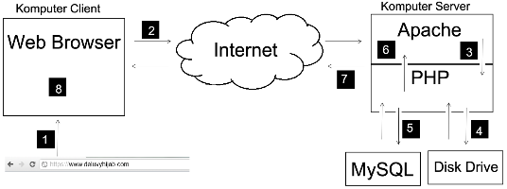
Gambar 2.21 Mekanisme Kerja PHP pada Web Deluvy Hijab

Berikut adalah keterangan dari gambar diatas:
- User menulis http://deluvyhijab.com ke dalam address bar dari web browser.
- Lalu, web browser mengirimkan pesan di atas ke komputer server (http://deluvyhijab.com) melalui internet, meminta halaman index.php (default dari halaman web).
- Web server (misalnya apache), program yang berjalan dikomputer server , akan menangkap pesan tersebut, lalu meminta interpreter PHP (program lain yang juga berjalan di komputer server) untuk mencari file index.php dalam disk drive.
- Interpreter PHP membaca file index.php dari disk drive.
- Interpreter PHP akan menjalankan perintah-perintah atau kode PHP yang ada dalam file index.php. Jika kode dalam file index.php melibatkan akses terhadap database (misalnya MySQL) maka interpreter PHP juga akan berhubungan dengan MySQL untuk melaksanakan perintah-perintah yang berkaitan dengan database.
- Interpreter PHP mengirimkan halaman dalam bentuk HTML ke Apache.
- Melalui internet, Apache mengirimkan halaman yang diperoleh dari Interpreter PHP ke Komputer user sebagai respon atas permintaan yang diberikan.
- Web browser dalam komputer user akan menampilkan halaman yang dikirim oleh Apache.

Data Flow Diagram (DFD)
Menurut Iswandy (2015) diagram aliran data sistem disebut juga dengan Data Flow Diagram (DFD). DFD sering digunakan untuk
menggambarkan suatu sistem yang telah ada atau sistem baru yang akan dikembangkan secara logika tanpa mempertimbangkan lingkungan fisik dimana data tersebut mengalir atau lingkungan fisik dimana data tersebut disimpan. DFD menggambarkan arus data didalam sistem dengan terstruktur dan jelas. Dalam pembuatan DFD terdapat simbol standar yaitu seperti yang terlihat pada tabel 2.1 berikut:
Tabel 2.1 Simbol Standar DFD
No. | Simbol | Nama | Fungsi
1. |  | Proses | Mentransformasikan data secara umum
2. |  | Entiti Luar | Merupakan sumber atau tujuan dari aliran data dari atau ke sistem
3. |  | Berkas atau tempat penyimpanan | Merupakan komponen untuk menyimpan data/file
4. |  | Aliran data | Menunjukkan aliran data dari satu proses ke proses yang lainnya
DFD memiliki beberapa level yang merupakan hasil perjejangan dari suatu sistem yang dibuat (level 0,1,2,dan seterusnya).
- DFD Level 0 (Diagram Context)
DFD level 0 menggambarkan seluruh elemen sistem dengan sebuah proses tunggal dengan data input atau output yang ditunjukkan oleh anak panah yang masuk dan keluar secara berurutan.
- DFD Level 1
DFD Level 1 menggambarkan proses dan jalur informasi pada DFD level 0 yang telah detail.
- DFD Level 2
Pada DFD Level 2 adalah merupakan pengambangan alur data atau pemecahan proses menjadi proses terpisah-pisah, tapi masih berkaitan.

Mockup/Wireframe Website
Mock up selain disebut sebagai visualisasi sebuah konsep desain, bisa juga disebut sebagai gambaran nyata rancangan produk, atau preview sebuah ide yang terlihat seperti wujud aslinya. Anda bisa melihat seperti apa preview dari rancangan halaman web yang akan dibuat. Hal ini akan persis seperti aslinya, hanya saja masih belum memakai aplikasi web dan ini dalam bentuk layout.
Mock up ini sendiri bisa dibuat dengan cara manual dengan mengandalkan kertas, cat warna, dan pena. Akan tetapi, juga bisa dibuat secara lebih modern dengan mengandalkan aplikasi seperti CorelDraw, Adobe Photoshop, Marcomedia Freehand, Adobe Illustrator, dan sebagainya. Bahkan, bisa juga memakai aplikasi khusus untuk mock up desain website.
Web designer yang sudah berpengalaman akan menampilkan gambaran visual seperti konsep asli desain web, sehingga ini akan memberi kemudahan untuk Anda. Anda tak akan kesulitan lagi untuk membayangkan seperti apa konsep halaman web yang Anda pesan dan inginkan.

BAB III PEMBAHASAN
- Media Informasi pada Deluvy Hijab
Deluvy hijab adalah salah satu Toko di bawah naungan CV. Adzkia Hijab Syari yang terletak di Tulungagung, yang menyediakan busana muslimah khususnya gamis lengkap dengan aksesorisnya. Adapun produk gamis yang dipasarkan karakteristik bahan yang berkualitas seperti bahan Baloteli, Jasmine, Larose, Gelis, Shaline.
Toko “Deluvy Hijab” tidak hanya punya customer dari dalam negeri tetapi juga sudah punya langganan setia di Hongkong, Singapura, Malaysia dan Taiwan. Dengan mempersembahakan koleksi-koleksi terbaik, dengan kualitas terbaik, untuk menemani para muslimah baik untuk kegiatan sehari-hari ataupun acara-acara penting lainnya. Dan untuk logistik, Deluvy hijab sudah menjadi mitra dari JNE dan J&T sehingga lebih memudahkan koordinasi proses pengiriman produk ke para customer.
- Proses Perancangan
Dalam proses perancangan meliputi pada desain tata letak (Layout) serta visualisasi dari apa yang sudah dirancangkan sebelumnya seperti warna yang elegan dan minimalis yang disukai oleh para perempuan, tipografi yang sederhana yang mudah terbaca juga sangat penting, ada juga gambar yang menambah daya tarik untuk website. Oleh sebab itu, agar tidak melenceng diperlukan sebuah penentuan ide terlebih dahulu sebelum memasuki tahap perancangan website.
Serta tidak hanya itu, dalam proses perancangan ada juga penempatan tombol dan konten yang sesuai, nantinya digunakan pada website e-commerce Deluvy Hijab. Hal ini nantinya akan membuat sebuah kesatuan pada tampilan website menjadi lebih dinamis dan minimalis.

Perancangan Layout
Layout utama adalah layout yang dominan digunakan pada halaman utama yang akan pertama kali tampil ketika sistem dijalankan dalam web browser. Pada halaman utama ini perlu perlakuan khusus karena perlu menampilkan identitas perusahaan serta memberikan informasi yang diinginkan oleh pengunjung website. Dengan adanya website dengan layout halaman utama yang nyaman dipandang akan menumbuhkan kesan penasaran pada pengunjung dan kemudian berniat untuk membeli produk. Desain halaman utama menggunakan Model Layout Alternating Index dapat dilihat pada Gambar 3.4
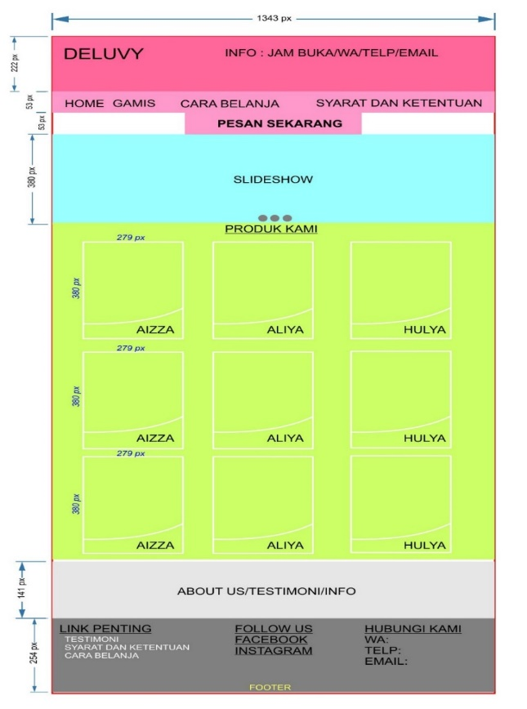
Gambar 3.4 Layout Halaman Utama
Berikut Keterangannya :
- Font yang digunakan pada layout halaman utama adalah Caviar Dreams dengan ukuran normal yakni 12 pixel.
- Pada panel logo digunakan background warna polos menyesuaikan dengan font dan juga gambar.
- Pada tombol navigasi menu dapat berubah warna saat ditekan (Mouse down) atau saat kursor berada diatas tombol (Mouse Over).

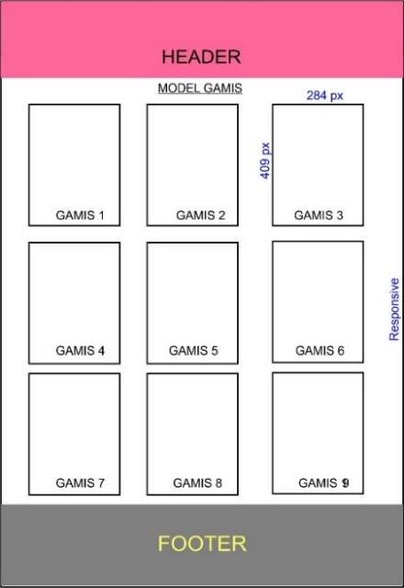
Gambar 3.5 Layout Halaman Gamis
Pada halaman ini berisi model gamis yang ada dalam data produk yang ditampilkan berbeda dengan halaman utama yang tampil acak.
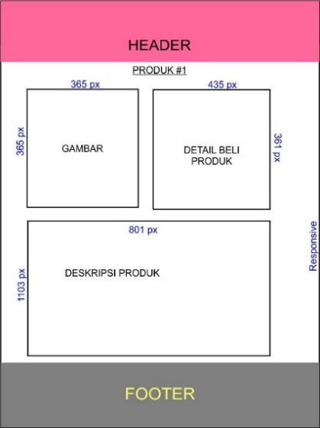
Gambar 3.6 Layout Halaman Produk
Pada halaman produk ini menampilkan beberapa variasi produk yang dipilih beserta informasi lainnya seperti jenis ukuran yang ada beserta stok produk yang tersedia sekarang.
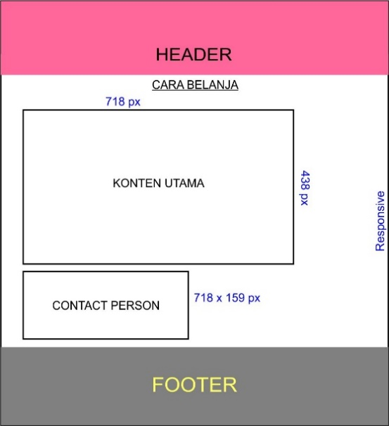
Gambar 3.7 Layout Halaman Cara Belanja
Pada halaman ini konten utama bisa berisi video tutorial melakukan pemesanan disertai dengan teks langkah-langkahnya dan disertai dengan contact person bila mengalami kendala.

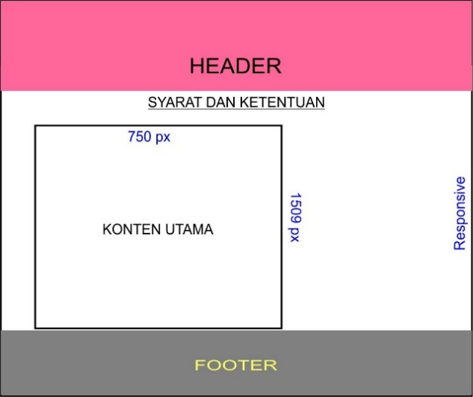
Gambar 3.8 Layout Halaman Syarat dan Ketentuan
Pada halaman ini berisikan konten utama yang dimana sebelum melakukan traksaksi dengan Deluvy Hijab semuanya ketentuan dan kebijakan dalam bertransaksi sudah tertulis jelas.
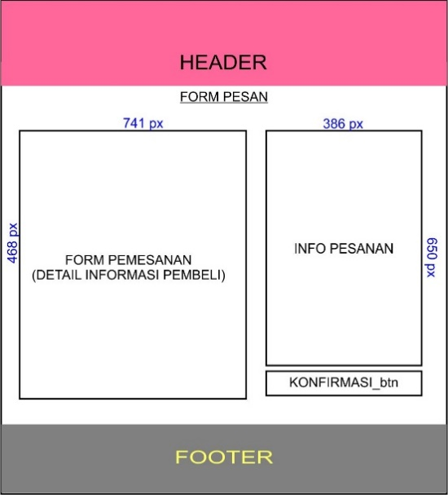
Gambar 3.9 Layout Halaman Pemesanan
Halaman ini menampilkan informasi pemesanan pembeli, seperti id pemesanan, nama pembeli dan informasi produk yang telah dipilih beserta jumlah total harga dan beratnya.

BAB IV IMPLEMENTASI
- Implementasi Interface
Berikut ini adalah penjelasan tentang halaman yang dapat diakses oleh administrator dan pengunjung. Dan sesuai dengan perancangan sistem yang telah dikemukakan sebelumnya, halaman yang dapat di akses pelanggan seperti Halaman utama(index), Gamis (Galeri), Produk, Cara Belanja, Syarat dan ketentuan, Cart dan Checkout.

- Halaman Depan/Index
Halaman ini adalah halaman yang akan tampil pertama kali saat pengunjung memasuki website Deluvy Hijab pada web browser. Pada halaman Index ini menampilkan 6-12 produk terbaru serta informasi terkini dari website. Halaman utama ini dibagi menjadi 3 bagian, untuk lebih jelas akan dijelaskan seperti di bawah ini. Berikut adalah implementasi halaman yang dapat diakses masing-masing pengunjung dan administrator sebagai berikut :

- Tampilan Header
Header adalah kepala atau bagian atas dari sebuah website. Biasanya berisi nama atau logo perusahaan dan info lain yang menampilkan identitas utama dari sebuah website. Tampilan dapat dilihat pada Gambar 4.1 berikut

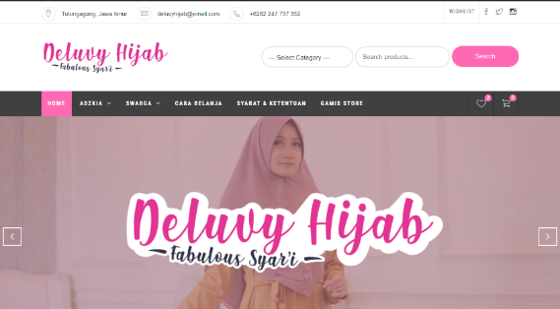
Gambar 4.1 Tampilan Header

- Tampilan Konten/Isi
Tampilan konten adalah bagian terpenting dari website terutama untuk e-commerce. Pada bagian ini biasanya menampilkan produk atau artikel. Seperti pada Gambar 4.2 berikut.

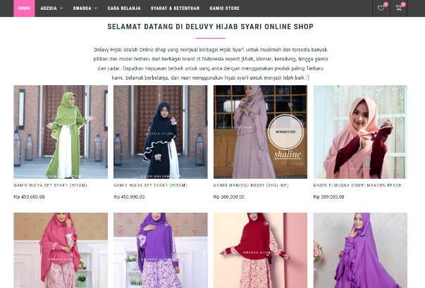
Gambar 4.2 Tampilan Konten

- Tampilan Footer
Footer adalah bagian kaki atau paling bawah dari website yang berisi informasi tambahan seperti social media, sponsor dan kredit dari sebuah website. Dapat dilihat pada Gambar 4.3 dibawah
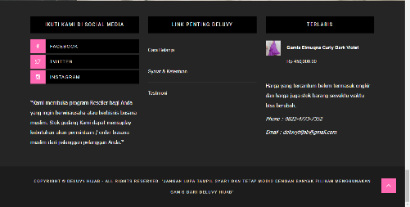
Gambar 4.3 Tampilan Footer

- Halaman Gamis Utama
Pada halaman ini menampilkan keseluruhan produk gamis yang ada pada website Deluvy hijab. Seperti yang bisa dilihat pada Gambar 4.4 dibawah.
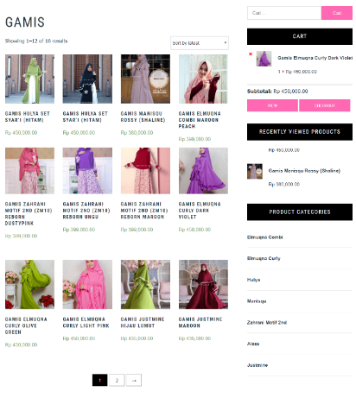
Gambar 4.4 Tampilan Halaman Gamis

- Halaman Produk
Halaman produk ini adalah dimana ketika satu produk di klik, dan akan tampil informasi lengkap tentang produk tersebut seperti harga, bahan, ukuran dan karakteristiknya. Tampilan produk ini bisa dilihat pada Gambar 4.5 dibawah.
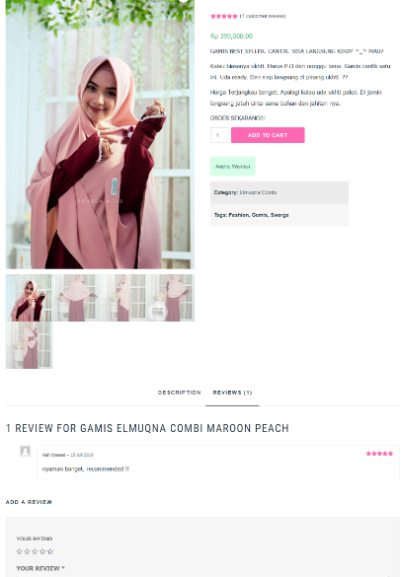
Gambar 4.5 Tampilan Halaman Produk

- Halaman Cara Belanja
Pada halaman ini akan memberikan informasi bagaimana cara untuk pesan gamis jika customer mengalami kendala saat ingin memesan barang tapi tidak mengerti caranya melalui sebuah video atau teks. Berikut tampilannya pada gambar 4.6
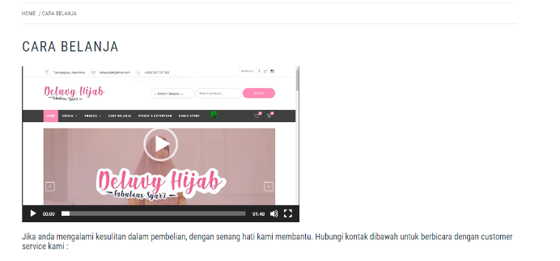
Gambar 4.6 Tampilan Halaman Cara Belanja

- Halaman Syarat dan Ketentuan
Halaman ini merupakan syarat dan ketentuan yang perlu customer untuk pahami sebelum membeli barang pada website Deluvy Hijab. Tampilannya bisa dilihat pada Gambar 4.7 dibawah.
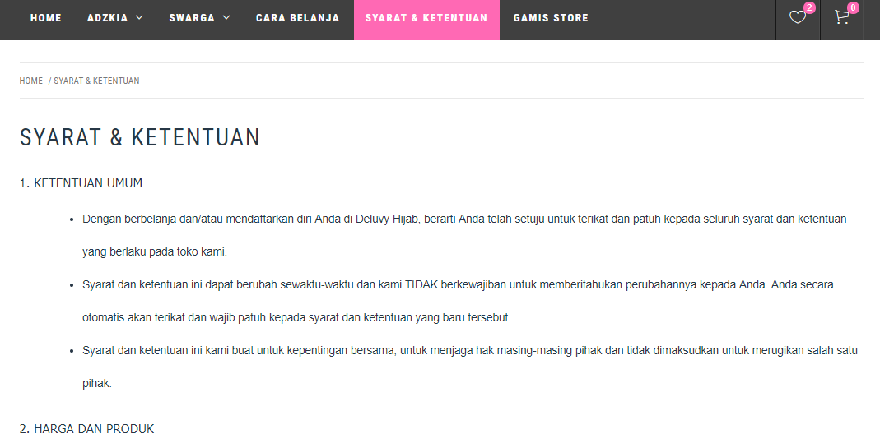
Gambar 4.7 Tampilan Halaman Syarat dan Ketentuan
- Halaman Cart/Keranjang
Halaman Cart atau keranjang belanja adalah halaman yang menampilkan produk-produk yang nantinya akan dibeli oleh customer, dan selama barang belum diprosek ke halaman checkout, data produk dalam cart akan tersimpan dan customer dapat menambang atau mengurangi jumlah barang. Tampilan halaman Cart bisa dilihat pada Gambar 4.8 berikut.
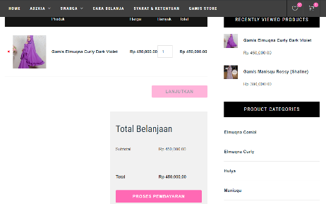
Gambar 4.8 Tampilan Halaman Cart

- Halaman Checkout
Pada halaman checkout ini merupakan endpoint saat pembelian dimana customer harus mengisi data diri untuk proses pengiriman dan verifikasi jika telah selesai akan dilanjutkan ke pembayaran. Tampilan seperti berikut pada Gambar 4.9 dibawah.
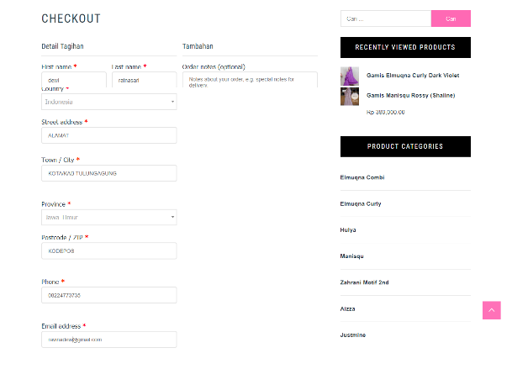
Gambar 4.9 Tampilan Halaman Checkout

BAB V PENUTUP
- Kesimpulan
Setelah dilakukannya analis dan implementasi yang dilanjutkan dengan pengujian sistem, dari hasil implementasi dan pengujian tersebut maka dapat ditarik kesimpulan sebagai berikut :
- Layanan e-commerce ini memudahkan dalam mengenalkan produk terbaru dari Deluvy Hijab kepada para pengunjung.
- Tampilan antarmuka e-commerce cukup user friendly dan nyaman dipandang.
- Pelanggan tidak perlu lagi menanyakan tentang harga dan detail produk untuk membeli gamis karena semua sudah ada di dalam e-commerce ini.
- Dengan adanya e-commerce ini memudahkan penjual berinteraksi dengan pembeli dan memperluas wilayah pemasaran.
- Data bisa dinamis dengan adanya penambahan data baru dan selalu di update setiap waktu.

- Saran
Untuk lebih sempurnanya lagi, maka saran-saran yang dapat dikemukakan adalah sebagai berikut :
- Sistem e-commerce pada website harusnya bisa diupgrade ke lebih responsive dan lebih cepat lagi.
- Memungkinkan untuk menjadi bagian dari perusahaan kredit seperti paypal, mastercard, visa, doku, dll agar proses pembayaran lebih aman.
- Meningkatkan keamanan pada validasi jika nanti dilakukan pembelian baik untuk kartu kredit maupun transfer.
- Antarmuka dapat dibuat lebih berwarna dan berisi untuk kedepannya sehingga lebih banyak informasi yang didapatkan pelanggan.
- Untuk meningkatkan interaksi dan penjualan online shop bisa ditambahkan sebuah ruang untuk chatting karena pengunjung sangat membutuhkan customer support yang memadai yang artinya harus memastikan betul apa yang akan ditampilkan pada pengunjung, karena sekali pengunjung merasa kecewa mereka tidak akan kembali lagi.

DAFTAR PUSTAKA
Astuti, Y., & Ika, D.F. (2017). Analisis SWOT Pada Website Pinter Jawa Untuk menentukan Peluang Belajar Budaya Jawa. Jurnal Teknologi Informasi Vol. XII Nomor 34.

Bakti, S., Astuti, S.H., Tomoria, L.S., & Deli, R.S. (2016). Perancangan Aplikasi Pembelajaran CorelDraw X3 Menggunakan Metode Web Based Learning (WBL). Jurnal Riset Komputer (JURIKOM), Vol. 3 No. 4 (Media Cetak) Hal : 32-35.

Hariadi, E.,& Wahyu, W.W. (2013). Analisis Pemanfaatan E-Commerce Sebagai Strategi Bisnis Jual beli Emas Terhadap Kepuasan Pelanggan. Jurnal Seminar Nasional Informatika 2013.

Heldiansyah, Indera, R., Pratama, A., & Shadiq, F. (2015). Pengembangan Sistem Informasi Penjualan Alat Kesehatan Berbasis Web pada PT. Alfin Fanca Prima. Jurnal POSITIF, Tahun I, No.1, November 2015 : 37 – 45.

Herman, Asep S. 2009. Step by step web design theory and practices. Yogyakarta: ANDI.

Iswandy, E. 2015. Sistem Penunjang keputusan Untuk Menentukan Penerimaan Dana Santunan Sosial Sosial Anak Nagari dan Penyalurannya Bagi Mahasiswa dan Pelajar Kurang Mampu di Kenagarian Barung-barung Balantai Timur. Jurnal TEKNOIF, Vol. 3 No. 2 Oktober 2015

Miftah, S.M., Susilo,H., & Riyadi. (2015). Implementasi E-commerce Sebagai Media Penjualan Online. Jurnal Administrasi Bisnis (JAB)|Vol. 29 No. 1.

Mulyadi, Rida. 2018. Desain Grafis Percetakan. Bogor: Yudhistira.

Raharjo, Budi. 2011. Pemrograman web dengan PHP + Oracle. Bandung: INFORMATIKA.

Setiawan, L. 2009. Pembuatan Website E-Commerce Butik Diar Lutfi Surakarta. DIII Ilmu Komputer, Fakultas Matematika dan Ilmu Pengetahuan Alam, Universitas Negeri Sebelas Maret Surakarta

Setiawan, M., Arie, S.M.L., & Tulenan, V. (2016). Aplikasi Pembelajaran Interaktif Berbasis Multimedia Untuk Sekolah Dasar. E-journal Teknik Elektro dan Komputer vol. 5 no.4, Oktober - Desember 2016.

Wahana, A.,& Purliansyah, I. (2012). Pembangunan E-Commerce (Penjualan Online) Pada Turpez Shop. Jurnal Computech & Bisnis, Vol. 6, No. 1, Juni 2012.

Widyatama, S.R., Sidhi, P., & Ardiansyah, M. (2009). Analisis Strategi Bisnis Dengan Menggunakan Pendekatan Metode Balanced Scorecard Pada PT. XYZ. Journal of Business Strategy and Execution Vol. 1 No.2 June 2009: 334 – 346.

